**МИНИСТЕРСТВО ЦИФРОВОГО РАЗВИТИЯ,**

**СВЯЗИ И МАССОВЫХ КОММУНИКАЦИЙ РОССИЙСКОЙ ФЕДЕРАЦИИ**

**ФЕДЕРАЛЬНОЕ ГОСУДАРСТВЕННОЕ БЮДЖЕТНОЕ ОБРАЗОВАТЕЛЬНОЕ УЧРЕЖДЕНИЕ ВЫСШЕГО ОБРАЗОВАНИЯ**

**«САНКТ-ПЕТЕРБУРГСКИЙ ГОСУДАРСТВЕННЫЙ УНИВЕРСИТЕТ ТЕЛЕКОММУНИКАЦИЙ ИМ. ПРОФ. М.А. БОНЧ-БРУЕВИЧА»**

**(СПбГУТ)**

Факультет «Информационных систем и технологий»

Кафедра «Интеллектуальных систем автоматизации и управления»

|  |  |
| --- | --- |
| Направление подготовки: | 09.03.02 - Информационные системы и технологии |
| Направленность (профиль): | Системное и прикладное программирование информационных  систем |

**ЛАБОРАТОРНАЯ РАБОТА № 1**

по дисциплине:

|  |
| --- |
| **Введение в программную инженерию** |

на тему:

|  |
| --- |
| **Создание классов и объектов** |

Вариант № 1

|  |  |  |  |  |
| --- | --- | --- | --- | --- |
|  |  | Выполнил студент группы | | ИСТ-262 |
|  |  | Калагур Д.А. | | |
|  |  | *Фамилия И. О.* | | |
|  |  | Руководитель |  | |
| *оценка* |  |  | *уч. степень, уч. звание* | |
|  |  | Шабанов А.П. | | |
| *дата, подпись* |  | *Фамилия И. О.* | | |

# Лабораторная работа №1. Создание классов и объектов

***Цель работы:*** приобретения навыков создания классов и объектов на языке программирования C#.

**Эксперимент № 1:**

В приложении должно быть создано четыре объекта, являющихся экземплярами созданных классов. Первый объект инициализируется информацией, полученной от пользователя из командной строки. Второй объект инициализируется программно («харкордится»). Третий объект получается путем копирования первого объекта с помощью применения копирующего конструктора, четвертого – путем клонирования второго объекта. Вывод информации осуществляется с помощью метода Console.WriteLine().

Протокол эксперимента:

1. Код класса.

class ThePoint

{

public double x { get; set; }

public double y { get; set; }

public ThePoint()

{

int x;

int y;

}

public ThePoint(double _x, double _y)

{

x = _x;

y = _y;

}

public ThePoint(ThePoint point)

{

x = point.x;

y = point.y;

}

public ThePoint Clone()

{

return new ThePoint(x, y);

}

Public string Position

{

get { return "x = " + x + ", y = " + y; }

}

}

2. Код метода Main, в котором создаются объекты.

class Program

{

static void Main()

{

int a = Convert.ToInt32(Console.ReadLine());

int b = Convert.ToInt32(Console.ReadLine());

int c = 1;

int d = 10;

ThePoint point1 = new ThePoint(a, b);

ThePoint point2 = new ThePoint(c, d);

ThePoint point3 = new ThePoint(point1);

ThePoint point4 = point2.Clone();

Console.WriteLine(point1.Position);

Console.WriteLine(point2.Position);

Console.WriteLine(point3.Position);

Console.WriteLine(point4.Position);

}

}

3. Скриншот работы приложения.

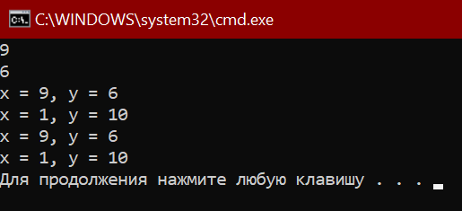

Рисунок . Результат работы приложения.

Вывод: Эксперимент №1 проведен с положительным результатом.

**Эксперимент № 2:**

Создать коллекцию из пяти объектов.

Сделать вывод информации об объектах в цикле foreach.

Удалить два объекта по индексам 1 и 3.

Вывести информацию об оставшихся объектах в цикле foreach.

Протокол эксперимента:

1.Метод Main, в котором создаются коллекции объектов.

static void Main()

{

List<int> arr = new List<int>();

for (int i = 0; i < 5; i += 1)

arr.Add(i);

foreach (int el in arr)

Console.WriteLine(el);

for (int i = 3; i >0; i-= 2)

arr.RemoveAt(i);

Console.WriteLine("-----------");

foreach (int el in arr)

Console.WriteLine(el);

}

2.Скриншот работы приложения.

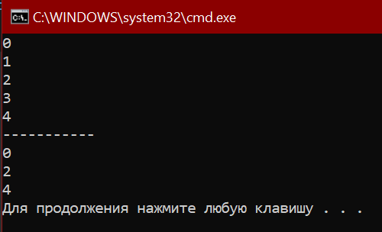

Рисунок 2. Результат работы приложения.

Вывод: Эксперимент №2 проведен с положительным результатом.

**Эксперимент №3, задание по вариантам:**

Вариант 1:

Объект «Точка», имеющего свойства X, Y, Z и метод

перемещения MoveBy(dx, dy, dz), смещающий точку на заданные значения

по X, Y, Z.

Протокол эксперимента:

1. Код класса.

public class ThePoint

{

private int x = 0;

private int y = 0;

private int z = 0;

public void MoveBy(int dx, int dy, int dz)

{

x = x + dx;

y = y + dy;

z = z + dz;

}

public void Printer()

{

Console.WriteLine(x);

Console.WriteLine(y);

Console.WriteLine(z);

}

}

1. Код метода Main, в котором создаются объекты.

static void Main()

{

ThePoint point = new ThePoint();

point.MoveBy(-3, 7, -13);

point.Printer();

}

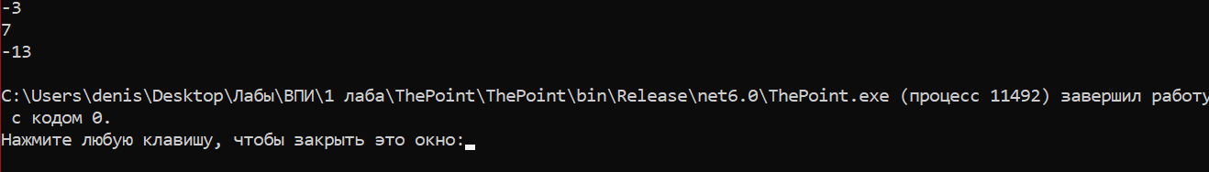3. Скриншот работы приложения.

Рисунок 3. Результат работы приложения.

Вывод: Эксперимент №3 проведен с положительным результатом.

Заключение: в результате выполнения лабораторной работы приобретены навыки создания классов и объектов на языке программирования C#.